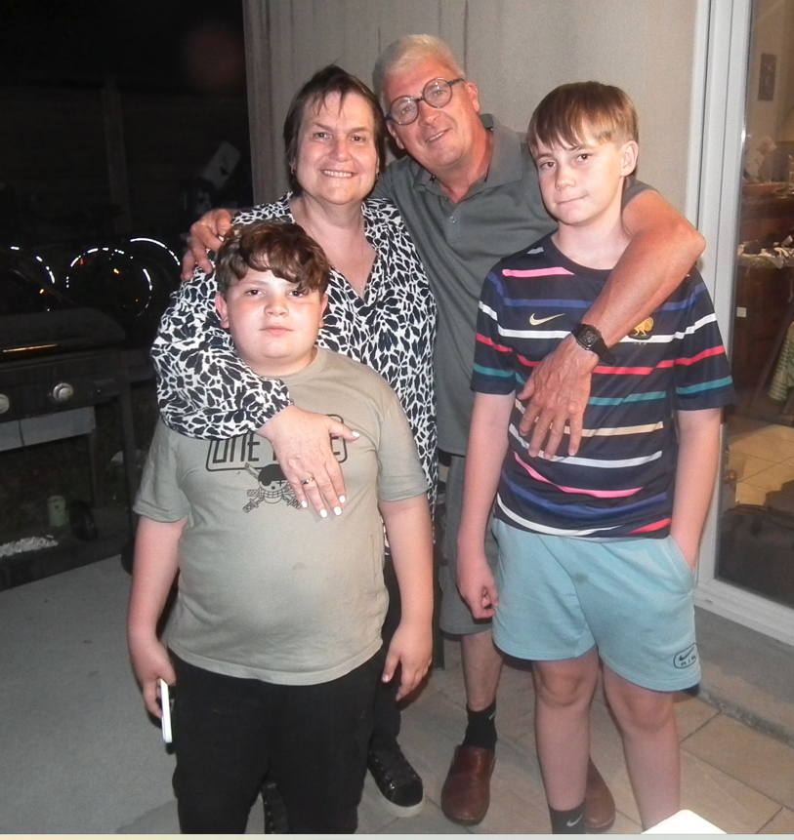
Eh oui c'est bien elle et sa petite famille
oserai je vous la présenter, non bien sûr, vous la reconnaissez
petite visite dans son camping « le rouge gorge «
à Saint Laurent sur Sèvre 85
elle n'a pas changé toujours pleine d'entrain
elle passe le bonjour aux anciens de Mc Cormick
situé a 10 km du Puy du Fou c'est un vrai Havre de paix
avec son mari Patrice ils ont ouvert un second camping
à Pouzauges « camping du lac »
nous avons passé une excellente semaine
Mille merci à eux
Pascal Skowron

